Zarządzanie dostępem użytkowników do serwerów FTP chronionych hasłem w systemach B&R
Bardzo bezpieczny bezpośredni dostęp do sterownika
Wszystkie sterowniki B&R uwzględniają w standardzie funkcję serwera plików FTP. Nowy mechanizm oparty na systemie kont użytkowników o określonych nazwach i hasłach zwiększa bezpieczeństwo dostępu do serwera, nie zmniejszając przy tym łatwości jego obsługi.
Kwestia bezpośredniego dostępu do urządzeń sterujących staje się coraz ważniejsza w całym cyklu życia maszyn produkcyjnych, czy to wynikając z potrzeb prowadzenia utrzymania ruchu, wprowadzania nowych receptur wytwórczych lub rozszerzenia możliwości urządzenia o nowe moduły funkcji. Projektanci aplikacji automatyki muszą dbać o wysoki poziom bezpieczeństwa dostępu do funkcji maszyn, a jednocześnie dbać o łatwość ich opanowania i obsługi przez użytkowników.
Funkcje informatyczne w automatyce
B&R udostępnia konstruktorom maszyn i systemów przemysłowych rozwiązania dla bezpieczeństwa dostępu sprawdzone już w branży IT. Do uwierzytelniania użytkowników służą nazwy użytkowników i hasłach. Funkcja zarządzania danymi użytkowników i przydzielonymi im uprawnieniami zintegrowana jest w Automation Studio. Dane te przechowywane są w postaci zaszyfrowanej w systemie przetwarzania programu, co gwarantuje ich bezpieczeństwo. Funkcja zarządzania dostępem użytkowników do FTP w systemach B&R pozwala nadawać prawa do dostępu nieograniczonej liczbie osób. Podczas wykonywania programu sterownika można udzielić dostępu przez FTP ośmiu osobom jednocześnie.
Dostęp do FTP, równie bezpieczny, co elastyczny, to tylko jeden ze sposobów, w jaki B&R ułatwia operatorom maszyn i systemów szybkie i wszechstronne reagowanie na nowe wymagania eksploatacyjne.

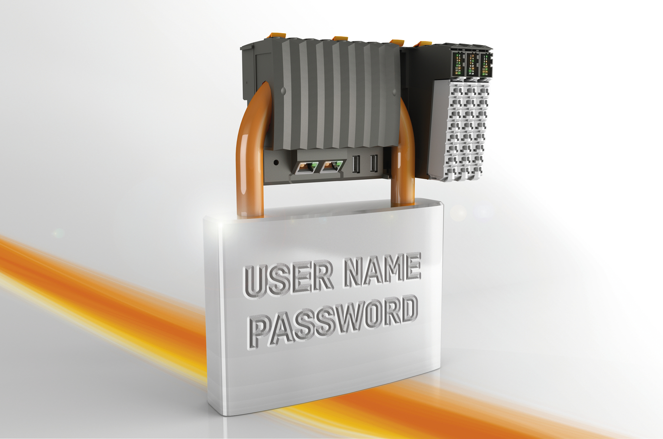
Podstawą bezpiecznego dostępu do FTP za pomocą nazwy użytkownika i hasła jest system szyfrowanego zapisu haseł w pamięci sterownika.

O firmie B&R
B&R to innowacyjna firma z branży automatyzacji z siedzibą w Austrii i przedstawicielstwami na całym świecie. Od 6 lipca 2017 B&R stała się jednostką biznesową Grupy ABB. Jako globalny lider w automatyce przemysłowej, B&R łączy najnowocześniejsze technologie z kunsztem inżynieryjnym, oferując klientom z praktycznie każdej branży kompleksowe rozwiązania z zakresu automatyki maszyn i automatyki zakładowej, sterowania napędami, interfejsów HMI oraz zintegrowanej technologii bezpieczeństwa. Dzięki standardom komunikacji przemysłowej IoT, takim jak OPC UA, POWERLINK i openSAFETY, a także z wydajnym środowiskiem programistycznym Automation Studio, B&R nieustannie przedefiniowuje przyszłość technologii automatyzacji. Duch innowacyjności, który prowadzi B&R na szczyt przemysłowej automatyzacji, jest wzmacniany zamiłowaniem do upraszczania procesów i wyprzedzania oczekiwań klientów.
Aby uzyskać więcej informacji odwiedź stronę www.br-automation.com

